КОНСПЕКТ МЕРОПРИЯТИЯ ПО РАЗВИТИЮ РЕЧИ
«В ГОСТЯХ У СНЕЖНОЙ КОРОЛЕВЫ»
(ПОДГОТОВИТЕЛЬНАЯ ГРУППА)

Цель: совершенствовать речевые навыки и умения детей через различные формы образовательной деятельности.
Задачи:
- Совершенствовать навыки словообразования (слова с уменьшительно-ласкательным суффиксом; наречия; прилагательные).
- Продолжать учить составлять рассказ по картине, используя схемы.
- Закреплять умение называть слова в единственном и множественном числе.
- Закреплять умение находить заданный слог в слове; составлять новые слова с заданным слогом.
- Закреплять умение подбирать антонимы и синонимы; учить грамотно использовать их в своей речи.
- Развивать критическое мышление, умение находить выход из проблемной ситуации.
- Воспитывать чувство дружбы, коллективизм, желание помочь.

ХОД МЕРОПРИЯТИЯ

Содержание образовательной ситуации | Содержание сопроводительного видеофильма
Ребята, я хочу вас сегодня пригласить в очень интересное путешествие; увлекательное и познавательное. Но к каждому путешествию нужно подготовиться, настроиться. Давайте мы сейчас с вами встанем посвободнее. И настроимся на наше путешествие.

Запоминает наша голова Важные поступки, умные слова Слушаем внимательно Смотрим обязательно Друг друга не перебиваем Для ответа руку поднимаем Знаний много получаем.
В-ль:-Ребята, я очень рада видеть вас бодрыми, веселыми, здоровыми. Вот только Лера почему-то сидит(на экране) бледная, грустная, ни с кем не хочет играть и дружить. Давайте подойдем к ней. Ой, как тут холодно! Да она совсем замерзла! Это напоминает мне одну старую сказку о злой северной волшебнице, которая заморозила детское сердечко. Что это за сказка?

(На экране Снежная Королева пролетает на санях и раздается смех)
-Неужели …Снежная Королева побывала в нашей группе и заколдовала Леру. Вот какое сердечко у нее стало (на энране появляется ледяное сердце)

-На что оно похоже? ( на льдинку,) Что же нам делать? ( отогреть …)
-Для этого нам надо собрать частички разбитого сердца.
-Только дружные и смелые ребята смогут сделать это. Вы готовы со мной отправиться в сказочное путешествие, чтобы помочь Лере ?….
Хоровод «Если вместе соберемся, если за руки возьмемся
Дружно мы осилим путь, чтобы Леру нам вернуть.
(Идем по тропинке, тропинка прямая.)

1.Составление рассказа о зиме.
-Скажите мне пожалуйста какое у нас с вами сейчас время года? (зима).
А вы знаете когда наступает зима, Снежная королева отправляется путешествовать по свету. Там, где она проезжает, становится холодно. Проехала она и по нашей земле. Какие изменения произошли в природе? Давайте составим рассказ о зиме, а помогут нам в этом (схемы-картинки)

-Вам необходимо придумать предложение о зиме соответствующее картинке.  - «Вся земля покрыта снегом»  - «Солнышко редко выглядывает из-за туч»  - «Реки и озера скованны льдом»  - «Дует холодный ветер»  - «Деревья стоят без листьев»  - «Перелетные птицы улетели на юг»  - «Животные спрятались от холода»  - «Люди надели теплую одежду»  - «Дети катаются на санках, лыжах и коньках».  -Очень хорошо, вот и получился у нас рассказ о зиме. А вот и первая частичка, сердца.  (Идем по тропинке, тропинка извилистая. ) | Алгоритм «ЗИМА»
2.Встреча с садовницей  (на экране картинка садовницы, звучит пение птиц).  -Мы подошли к домику. Друзья, мы попали в чудесный сад – здесь лето продолжается круглый год. А сколько цветов вокруг! Вы догадались, кто в нем живет?  А вот и сама хозяйка прекрасного сада. (бабушка- садовница ).(музыка вьюга, метель) | 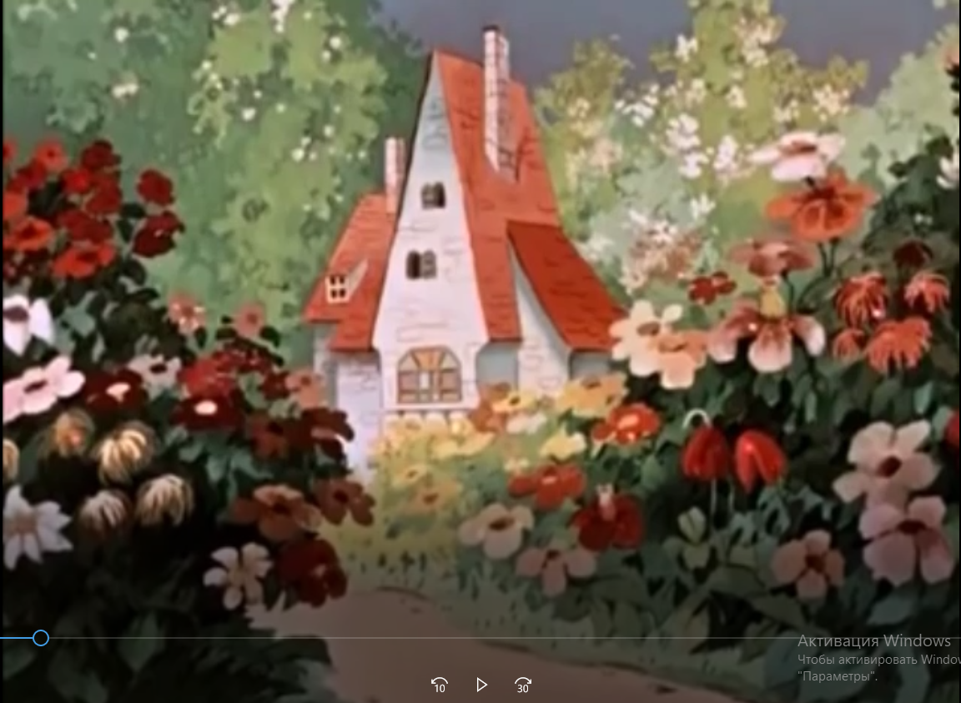
- Ой но где же ее прекрасный сад? Его засыпало снегом. Это проделки Снежной Королевы!  -Ребята, мы сможем продолжить наше путешествие только после того, как поможем дивной Садовнице и выполним следующее задание. | 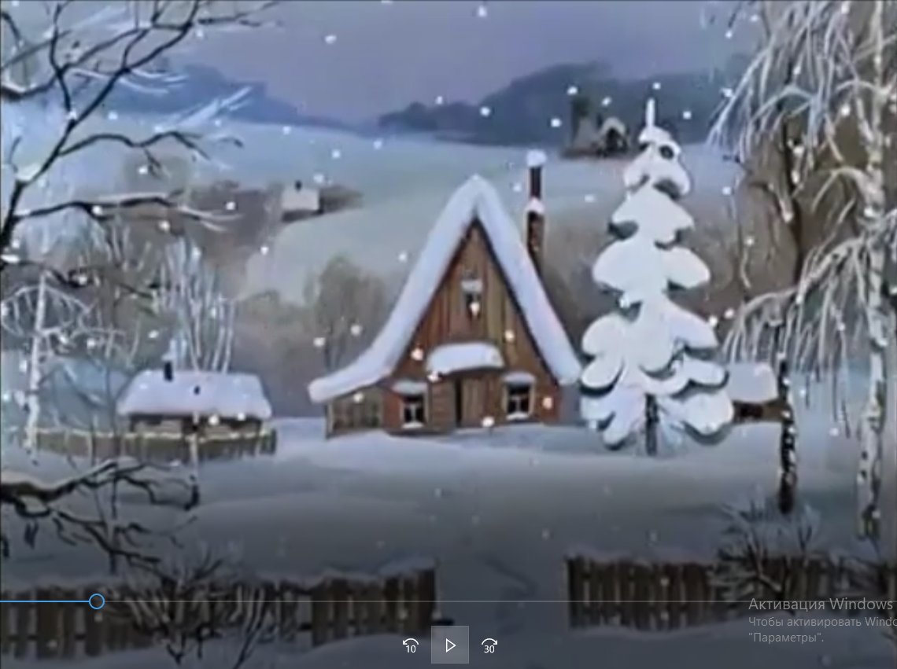
Д/и «Подбери «слова – родственники» ( «Снег», «Зима»).  -Мальчики придумайте слова – родственники для слова «снег».  (снег –снежок, снеговик, снежинка, Снегурочка, , снегирь, снегопад, снегоход….) | 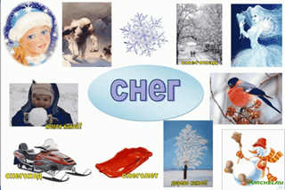
-Девочки подберут родственные слова к слову «Зима». Если вы правильно подберете слова, сугробы исчезнут. И сад вновь будет цвести.
Каким, словом можно ласково назвать зиму? (Зимушка.) А как можно назвать день зимой? (Зимний.) А как называются птицы, которые остаются у нас на зиму? (Зимующие.) И так, какие же вы вспомнили слова-родственники к слову «зима»? (Зимушка, зимний, зимовать, зимующие.) Про что можно сказать «зимний» (лес, сад, день); «зимняя» (дорога, погода) «зимнее» (небо, солнце, утро).
-Молодцы, ребята! Вы справились с заданием, и Садовница осталась очень довольной! -Мы сделали доброе дело и теперь цветы опять цветут у нее в саду. Мы получаем оттаявшую частичку. А нас, друзья, ждут новые испытания!
(Идем по тропинке, тропинка ведет по камешкам. )
3.Встреча с вороном.  (на экране появляется ворон )  -Здравствуйте меня зовут Кар Карыч.  -Не могли бы вы нам помочь?  -Может быть, может быть!  -Вы узнали, кто это? Он любит, чтобы с ним говорили на вороньем языке. Как говорит ворон? (Кар) Нужно назвать слова, которые начинаются со слога кар- (картина, карман, картон, картофель, карандаш, карусель, картинки…).  Молодцы! Вот вам от ворона частичка за старание. (Примеряем, подходит.) | 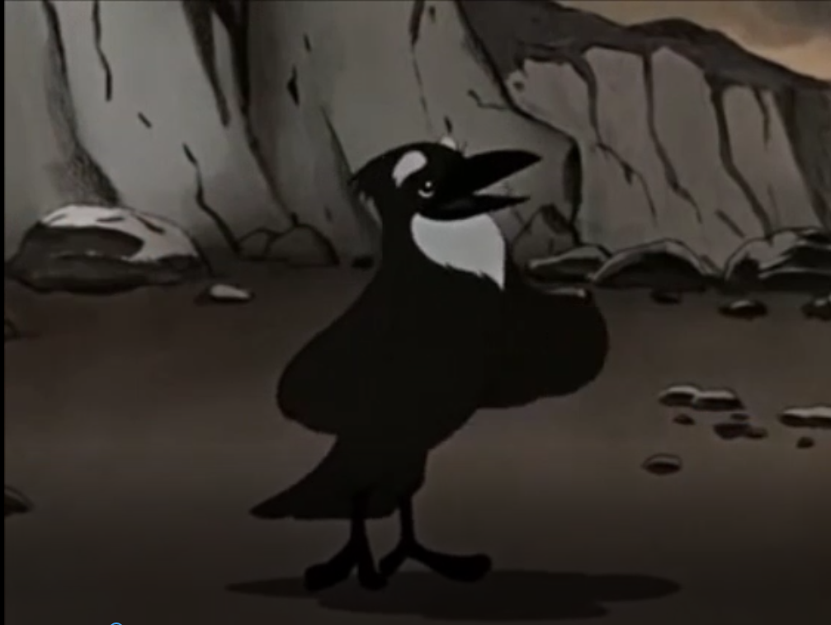
4.Встреча с принцем и принцессой  (Звучит дворцовая музыка, на экране появляется дворец.).  - Что вы видите там, вдали? (Дворец). А кто живет во дворце? Ой, там что-то происходит. Не все ладно в этом дворце.  Помогите нам, пожалуйста  ( надо соединить части так, чтобы получились целые слова.)  Самостоятельная работа (на столе пазлы со слогами на нескольких детей.)  -Ребята, заданы были слова (мо-роз; зи-ма; сне-жок; хо-лод; ме-тель) давайте с вами разделим их на слоги и узнаем сколько слогов в слове.  В итоге дети читают полученные слова. Что общего у этих слов?  -Вы большие Молодцы! Помогли принцу с принцессой. Значит, сделали еще одно доброе дело. За это они отдали нам оттаявшую частичку сердца. (прикрепляем)  (Идем по тропинке в лесу, тропинка ведет через поваленные деревья). | 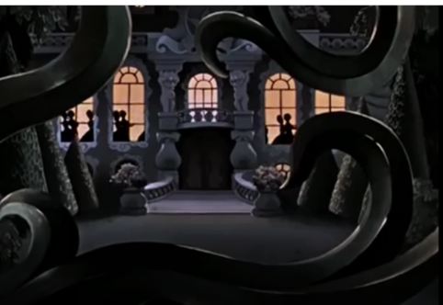
5.Встреча с разбойницей. д/и «Как назвать лес?».  -Мы пришли в лес. Ребята, а в какой лес мы попали? Если в лесу растут берёзы, то этот лес называется – берёзовый; если в лесу растут дубы – дубовый,… сосны – сосновый;… клёны – кленовый.  -А у нас какие деревья растут в лесу, (разные) значит этот лес называется …(смешанный.) | 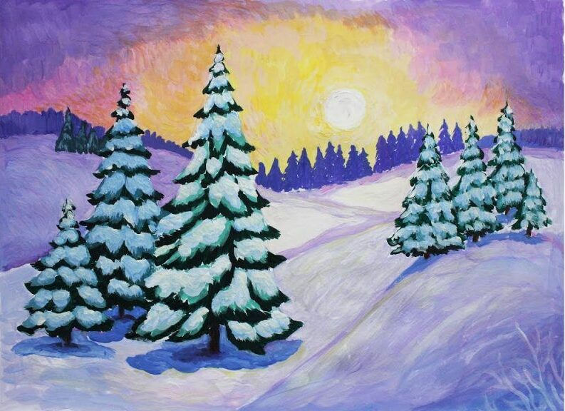
-Как вы думаете ,какой герой из сказки здесь живет?
(маленькая разбойница)
-Какая она в сказке? (грубая, дерзкая). Она девочка невоспитанная, давайте с ней поиграем и научим ее добрым словам.

Игра «замени добрыми словами».
(Дети садятся на стулья ) Воспитатель кидает ребенку снежок (или дает снежинку) называет слово, ребенок отдает назад и говорит противоположное слово.

Злой- добрый,
грубый-ласковый,
поругать-похвалить,
ленивый-трудолюбивый,
обидеть-защитить,
огорчить-обрадовать,
грустный-веселый,
сломать-починить,
порвать-заклеить,
трусливый-смелый.
Игра: «Назови ласково».  Лед - …(ледок)  Мороз - …(морозец)  Санки - …(саночки)  Холод - …(холодок)  Метель - …(метелица)  Зима - …(зимушка)  Снег - …(снежок)  Солнце - …(солнышко) | 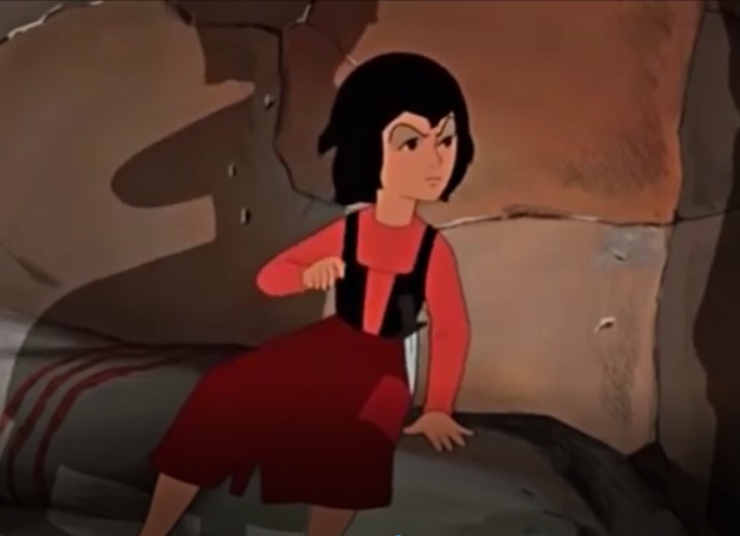
Молодцы, наши слова на нее подействовали. Она стала добрее. Отпустила всех своих зверей и даже дала нам частичку сердца. (прикрепляем)
Сердце наполовину оттаяло, это значит, мы близко к цели.

6.Встреча с оленем.  -Кто нам поможет добраться до Снежной Королевы , вы узнаете, если отгадаете загадку  Он живет средь льда и снега,  Где короткий летний день,  У него рога как ветки Это… (северный олень)  Мы поедем на Север на оленьих упряжках!  Физкультминутка  Эй, беги, беги, олень.-(руки скрещены над головой , бег по кругу, высоко поднимая колени)  Через тундру веселей!  Как олени резво скачем  И попрыгаем как мячик- ( Прыжки на месте на двух ногах)  Как метель мы покружились,- ( Повернуться вокруг себя 1 раз )  А теперь – остановились.  Мы немного отдохнем - (Вдох-выдох 3 раза)  И затем пешком пойдем  Опустили руки вниз  И на льдинки все садись. -(присесть)  (садятся на стульчики) | 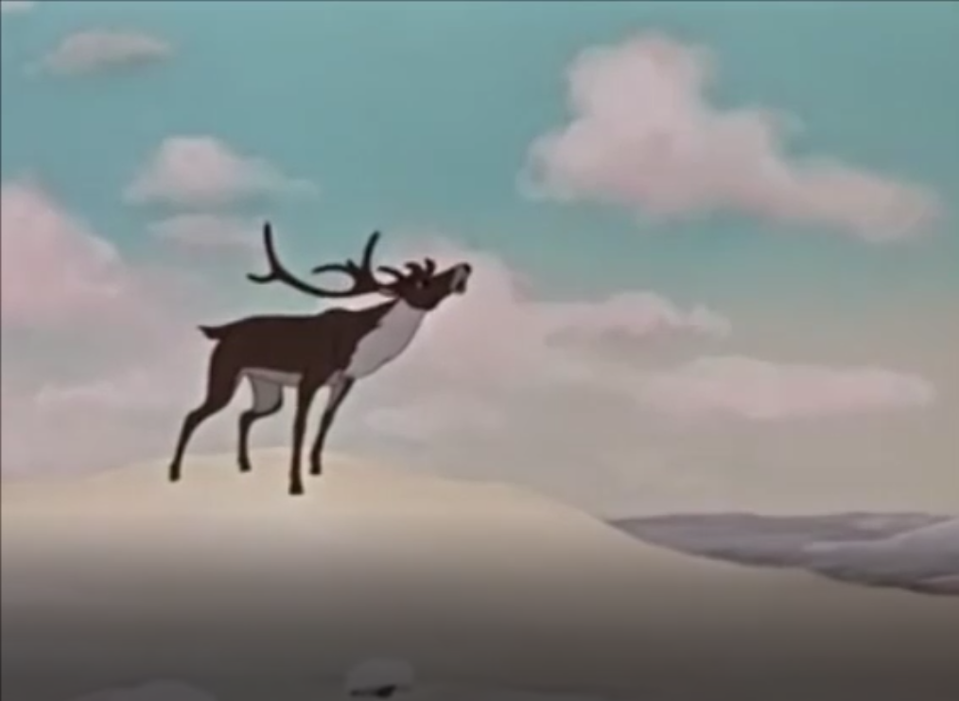
7. Встреча со Снежной Королевой.
(На экране картинка «Дворец Снежной Королевы») Звуки метели
-Вот мы и попали в царство Снежной Королевы. Из чего построен дворец?
-А вы хотели бы жить в таком дворце? Объясните, почему.( скучно, холодно, тревожно, морозно, пустынно….)

-Я, владычица царства ледяного, Снежная Королева! Повелительница метелей снежных, да вьюг поющих.  Знаю я, зачем вы пожаловали ко мне. Ну что бы получить, то что вам нужно, вам придётся отгадать мои загадки.  А если не отгадаете, то еще больше снегом запорошу да вас всех заморожу!  Ну что, согласны? | 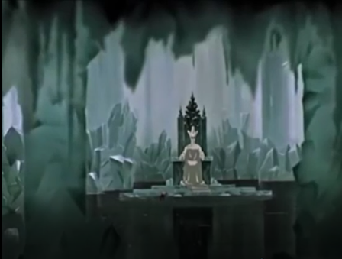
-Отгадайте мои загадки:  Дни его -всех дней короче,  Всех ночей длиннее ночи.  На поля и на луга  До весны легли снега.  Только месяц наш пройдет,  Мы встречаем Новый год! (декабрь) | 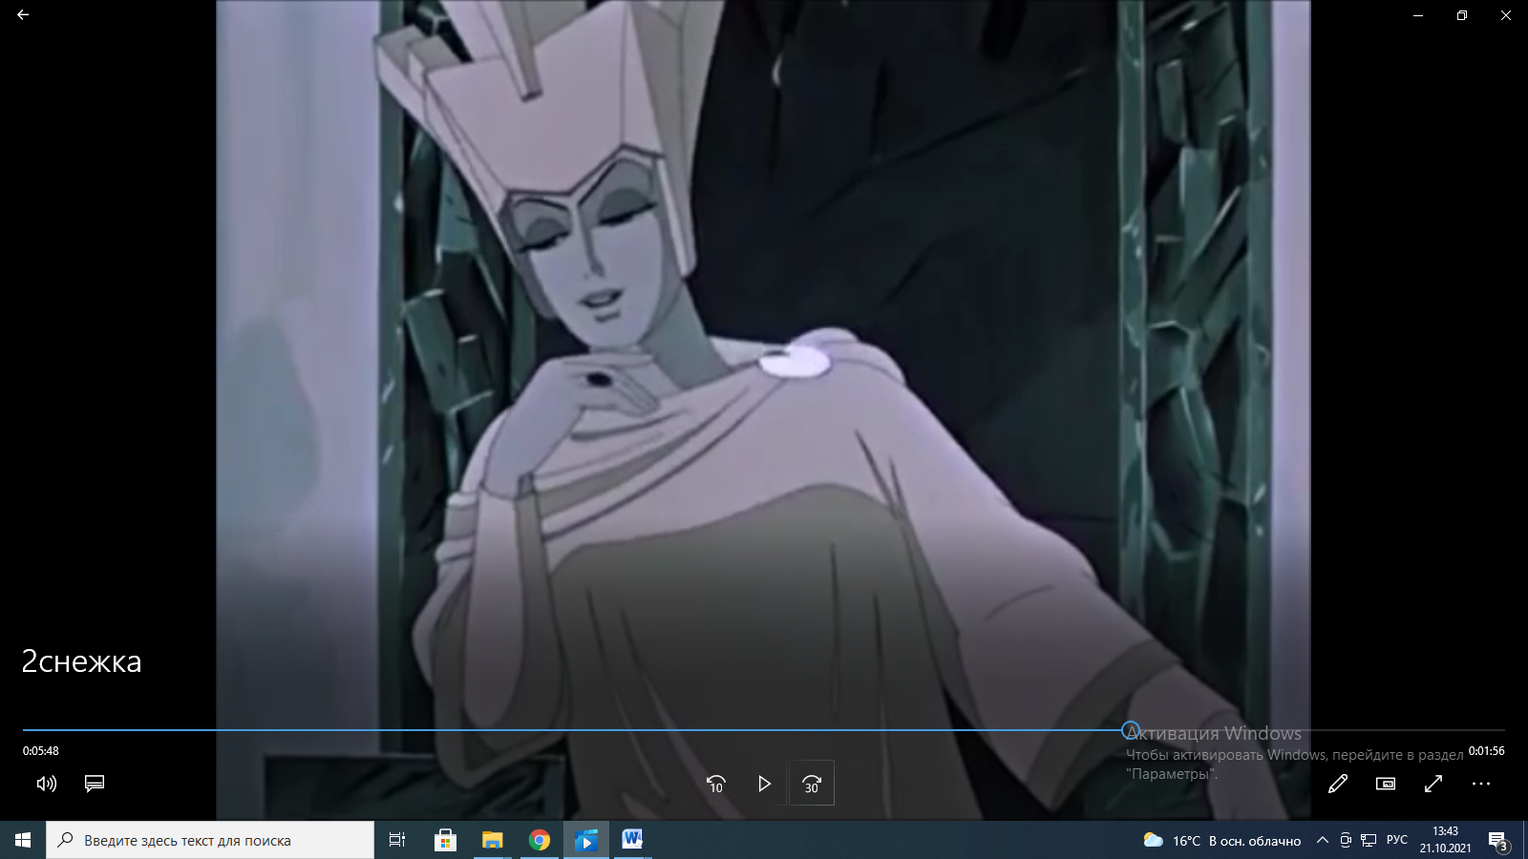
Щиплет уши, щиплет нос,
Лезет в валенки мороз.
Брызнешь воду –упадет
Не вода уже, а лед.
Даже птице не летится,
От мороза стынет птица.
Повернулось солнце к лету.
Что, скажи, за месяц это? (январь).

То бураны, то метели  На деревню налетели.  По ночам мороз силен,  Днем капели слышен звон.  День прибавился заметно.  Ну так что за месяц это? (февраль) | 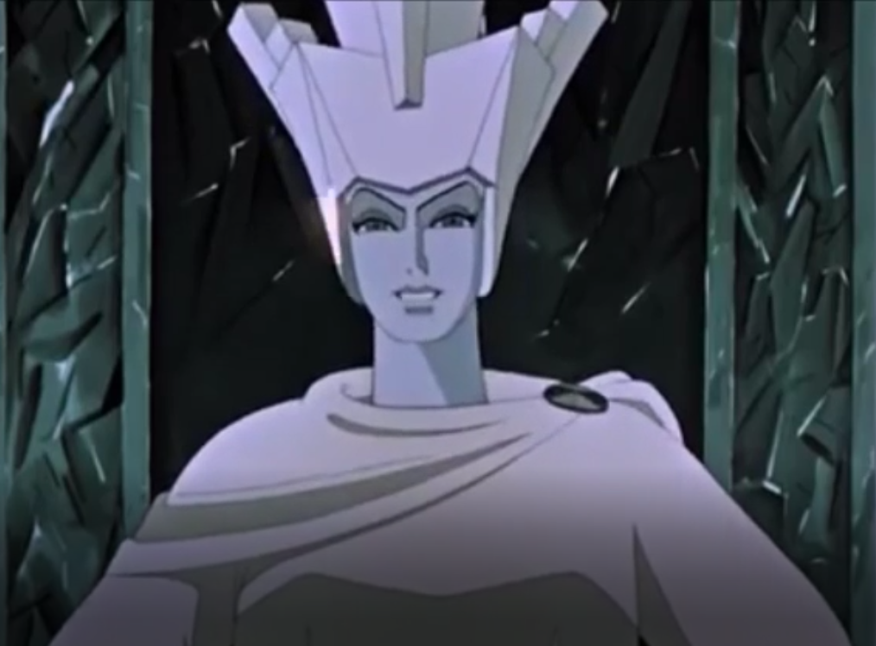
-Молодцы ребята, вы отгадали загадки! Повторите, так какие зимние месяцы?  -Сердце Леры оттаяло, и она вспомнила и детей, и детский сад. | 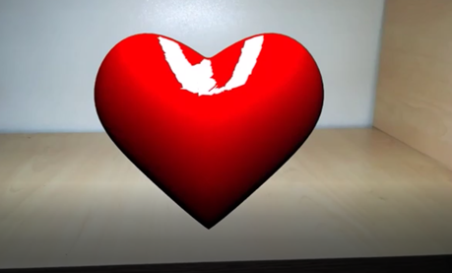
(Лера улыбается, дети обнимают ее.)
-Что нам помогло спасти Леру? ( дружба, доброта, любовь, упорство, знания…..)
-А как вы думаете, почему Снежная Королева злая? (ей одиноко, нет друзей дворец пустынный..) Вам жалко ее? А что мы можем сделать, чтобы она стала доброй и веселой? (подружиться)

-Посмотрите на Снежную Королеву, какая она стала? (веселая, нежная, добрая, улыбчивая).
-Теперь она будет совершать добрые зимние дела. Как вы думаете какие? ( укрывыет землю, травку, деревья белым пушистым снегом, замораживает реки, каток, расписывает окна морозными узорами…)

-Вернуться нам в группу поможет северный ветер.
«Если вместе соберемся, если за руки возьмемся
Дружно мы осилим путь, Северный Ветер, помоги в детский сад нас вернуть!».
(дети встают в круг, кружатся)

- Мы не заметили, как очутились в своей группе. Мы прошли долгий путь. Давайте вспомним, что происходило с нами во время путешествия. Где побывали? Что нового узнали? Что понравилось? С какими трудностями вы столкнулись на пути? Что нам помогало в пути? (ответы детей)
Дети: дружба, знания, доброта.
Вос-ль – а как вы думаете, добро победило зло?
Дети: Добро победило зло.

Вос-ль: Недаром в сказках добро побеждает зло!
Пусть герои сказок дарят нам тепло.
Пусть добро навеки побеждает зло.
Дружба и смекалка всем нам помогла,
Пусть на свете радуют мир и доброта!

